Autonomiczny robot mobilny wspomagany w nawigowaniu i tworzeniu mapy otoczenia sensorami ultradźwiękowymi. Projekt i wykonanie.

Paweł Jarosz

Kraków 2015

**Spis treści**

**Wstęp1**

Cel pracy2

Założenia2

Koncept2

**Ultradźwięki4**

Zdefiniowanie ultradźwięków5

Teoria o ultradźwiękach5

Prędkość propagacji fali ultradźwiękowej5

Wpływ czynników zewnętrznych na prędkość ultradźwięków5

**Sensory ultradźwiękowe4**

Metody pomiaru parametrów ultradźwięków5

Czujniki odległościowe ultradźwiękowe5

Korekcja temperaturowa i środowiskowa pomiarów5

**Mikroprocesory4**

Przegląd mikroprocesorów5

Opis mikroprocesora AVR ATMega85

**Wbudowany system czasu rzeczywistego4**

Teoria o systemach wbudowanych i czasu rzeczywistego5

Algorytm Round-Robin5

Implementacja czasu rzeczywistego na mikrokontroler5

**Robot mobilny4**

Teoria o robotach mobilnych5

Schemat elektryczny autonomicznego robota mobilnego5

Napędy robota mobilnego5

Projekt mechatroniczny robota mobilnego5

Wykonanie autonomicznego robota mobilnego5

**Nawgiowanie robota mobilnego4**

Teoria o nawigowaniu robotów mobilnych5

Metody wyznaczania pozycji robota5

Implementacja nawigowania do robota mobilnego5

**Tworzenie mapy otoczenia robota4**

Teoria o tworzeniu map otoczenia robota5

Algorytmy mapowania terenu5

Algorytm wyznaczania trasy Wavefront5

Implementacja algorytmów do robota mobilnego5

**Testowanie i kalibracja robota4**

Test nawigacji w terenie5

Test tworzenia mapy5

Test osiągania celu na podstawie stworzonej mapy5

**Wnioski4**

Ocena zdolności robota5

Ocena zastosowanych algorytmów5

Plany modyfikacji robota5

**Zakończenie4**

**Podziękowania4**

**Bibliografia4**

**Załączniki4**

**Wstęp**

**Cel pracy**

Celem tej pracy inżynierskiej z zakresu automatyki i robotyki jest całkowite stworzenie projektu mechatronicznego i wykonanie autonomicznego robota mobilnego w oparciu o układ mikroprocesorowy, z wykorzystaniem czujników ultradźwiękowych do nawigowania, tworzenia mapy otoczenia i poruszania się w nim oraz analiza zastosowanych algorytmów i zdolności robota.

**Założenia**

Podstawowym założeniem jest stworzenie robota mobilnego w oparciu o wbudowany układ mikroprocesorowy wyposażonego w:  
  
 - 3 cyfrowe czujniki odległościowe ultradźwiękowe

- cyfrowy czujnik temperatury

- układ mikroprocesorowy z pamięcią

- 2 stopnie swobody

- napęd elektryczny - silniki krokowe

- gąsienicowy układ bieżny

- stabilizowane i filtrowane zasilanie układu z baterii lub akumulatorów Li-Po

- sygnalizację optyczną LED

- zwartą konstrukcję

Jeśli chodzi o przeznaczenie robota, będzie on używany:

- w celach badawczych

- w pomieszczeniach o płaskiej powierzchnii

- głównie w pomieszczeniach zamkniętych (indoor applications)

- do nawigowania i tworzenia mapy otoczenia

- do osiągania danego położenia na bazie stworzonej mapy

Autonomiczność robota będzie się opierać na układzie z:

- wbudowanym układem mikroprocesorowym, sensoryką i napędami

- systemem czasu rzeczywistego na bazie algorytmu szeregowania Round-Robin

- programem opartym na algorytmach nawigacji i tworzenia mapy otoczenia

- trzema trybami poruszania się:

- jazda w nieznanym terenie – tworzenie mapy

- jazda w nieznanym/znanym terenie – nawigowanie i omijanie przeszkód

- jazda w znanym terenie – osiąganie zadanego celu optymalną drogą

Założono, że zaprojektowanie robota obejmuje:

- koncepcję,

- schemat elektryczny

- zaprojektowanie płytki PCB

- zamodelowanie mechaniki robota w programie CAD

- skorzystanie z technik CAM do wytworzenia części

- stworzenie G-Code dla urządzeń sterowanych numerycznie

Wykonanie robota obejmuje natomiast:

- wytrawienie płytki PCB

- przylutowanie elementów elektronicznych i przetestowanie układu

- wykonanie elementów mechaniki robota metodą FDM

- wykonanie elementów mechaniki robota metodą cięcia laserem PMMA

- montaż całości i przetestowanie robota

Programowanie systemu wbudowanego oprze się na:

- stworzeniu szkieletu systemu czasu rzeczywistego

- napisaniu obsługi sensorów ultradźwiękowych i temperaturowych

- wybraniu i zaimplementowaniu algorytmów sterowania, nawigowania i tworzenia mapy i wykorzystaniu jej w trakcie jazdy do celu (wavefront, wall follwer, brute force, bug, A*)

- napisaniu obsługi 3 głównych trybów robota

**Koncept**

Bazując na założeniach efektem tej pracy ma być zaprojektowanie i wykonanie robota mobilnego. Robot będzie poruszał się dzięki dwóm silnikom krokowym, które będą sprzężone z kołami prowadzącymi gąsienicowy układ bieżny. Na tak stworzonej platformie będzie umieszczona płytka PCB z elektroniką odpowiadającą za odczyt danych z trzech czujników ultradźwiękowych rozmieszczonych względem robota w trzech kierunkach – na przód, na lewo i prawo w stosunku do kierunku jazdy robota. Ponadto układ taki wyposażony będzie w czujnik temperatury, dzięki czemu może korygować prędkość propagacji fali ultradźwiękowej w zależności od środowiska, w którym dokonuje się pomiaru i wyznaczenia trasy.

System będzie oparty na karuzelowym szeregowaniu czasu rzeczywistego Round-Robin. Funkcje będą napisane od podstaw w języku C z bibliotekami do wybranych mikrokontrolerów AVR. Elektronika zostanie zaprojektowana i wykonana samodzielnie. Również mechanika będzie zaprojektowana i wykonana we własnym zakresie.

Poniżej przedstawione są grafiki koncepcyjne systemu, a także podobnego robota Khepera III:

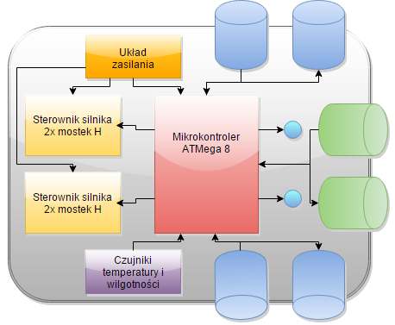

Rysunek Schemat ideowy systemów robota mobilnego

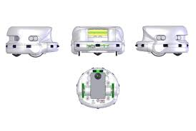

Rysunek Inspiracja - robot Khepera III

**Ultradźwięki**

**Zdefiniowanie ultradźwięków**

Ultradźwięki definiuje się jako drgania mechaniczne cząstek ośrodka wokół położenia równowagi o częstotliwości ponad 16 kHz [1]. Według innych źródeł granica wynosi 20kHz [2]. Wynika to stąd, że są one definiowane jako dźwięki powyżej pasma słyszalności człowieka, które dla każdego mogą się róźnić. Dźwięki o najwyższych częstotliwościach przekraczających 1010 Hz nazywane są hiperdźwiękami.

Ultradźwięki podzielić można na czynne, czyli te, które rozchodząc się w ośrodku wywołują zmiany fizyczne i chemiczne, oraz bierne, które nie wywołują zmian, dzięki czemu można je stosować do celów pomiarowych [3]. W sensorach ultradźwiękowych wykorzystywane więc są ultradźwięki bierne.

**Teoria o ultradźwiękach**

Ultradźwięki charakteryzuje się jako drgania wokół położenia równowagi, więc można je opisać poniższymi parametrami [1, 2, 4]:

-wychyleniem od położenia równowagi w czasie $u\left(t\right)\left[m\right]$

-prędkością zmian wychylenia, czyli prędkością akustyczną lub cząstkową $v\left(t\right)\left[\frac{m}{s}\right]=\frac{du(t)}{dt}$

-przyspieszeniem $a\left(t\right)\left[\frac{m}{s^{2}}\right]=\frac{dv(t)}{dt}=\frac{d^{2}u(t)}{dt^{2}}$

-okresem drgań *T [s]*, czyli czasem, po którym wartości chwilowe powyższych charakterystyk drgania powtarzają się

-częstotliwością drgań $f\left[Hz=\frac{1}{s}\right]$, czyli liczbą drgań cząstki na sekundę

Dwie ostatnie wielkości łączy zależność:

$$f=\frac{1}{T}$$

Ruch drgający rozprzestrzenia się w ośrodku dzięki przenoszeniu naprężeń między sąsiadującymi cząstkami. Rozchodzenie drgań w czasie i przestrzeni nazywa się falą [2].

Falę akustyczną charakteryzują wielkości:

-faza drgań $ϕ [rad]$ będąca wychyleniem kątowym dla danej wartości chwilowej wychylenia,

-długość fali $λ \left[m\right]$ definiowana jako odległość między dwiema sąsiednimi cząstkami będącymi w tej samej fazie drgania,

-prędkość rozchodzenia się fali *c [m/s],* która związana jest z długością fali zależnością:

$$c=λ⋅f=\frac{λ}{T}$$

gdzie f jest częstotliwością fali, a T okresem.

**Prędkość propagacji fali ultradźwiękowej**

Prędkość rozchodzenia się ultradźwięków w gazie doskonałym określa następujący wzór [3]:

$$c=\sqrt{\frac{κ⋅p}{ϱ} }\left[\frac{m}{s}\right]$$

Gdzie:

p – ciśnienie [Pa]

$κ=\frac{C_{p}}{C_{v}}$– stosunek ciepła właściwego przy stałym ciśnieniu do ciepła właściwego przy stałej objętości

$ϱ$– gęstość $\left[\frac{kg}{m^{3}}\right]$

Fale oddalając się od źródła wzbudzenia osłabiają się przez tłumienie fali przez ośrodek w którym się rozprzestrzeniają. Prędkość propagacji fali i tłumienie jest wielkością charakterystyczną dla danego ośrodka. Wpływ ma na to między innymi sprężystość, gęstość i lepkość ośrodka. Poniżej zebrano dane dotyczące propagacji fali ultradźwiękowej [1, 2]:

|  |  |  |  |
| --- | --- | --- | --- |
| Ośrodek | Prędkość propagacji fali c [m/s] | Współczynnik temperaturowy b [1/K] | Stosunek ciepeł właściwych |
| Powietrze o temp. $0°C$ | 331 | 0.61 | 1.402 |
| Azot, $0°C$ | 334 | 0.6 | 1.4 |
| Woda, $20°C$ | 1483 | 2.5 | - |

Wynika z tego, że fale szybciej rozchodzą się w ośrodkach o większej gęstości. Jednak ośrodki takie mają większą impedancję akustyczna, czyli opór stawiany rozprzestrzenianiu się natężenia fali, co powoduje jej większe tłumienie, czyli szybsze zanikanie w zależności od odległości od źródła.

Celem tej pracy jest przygotowanie sensorów ultradźwiękowych do pracy na powietrzu. Interesująca jest więc prędkość rozchodzenia się ultradźwięków dla powietrza o temperaturze pokojowej. Z wybranego źródła wynika, że prędkość akustyczna dla powietrza o temperaturze 0 stopni wynosi 331 m/s [1]. W dalszej części pracy uwzględni się wszystkie dostępne źródła.

Dokonałem także własnego pomiaru prędkości rozchodzenia się fal dźwiękowych w powietrzu przy pomocy pakietu LabVIEW i mikrofonów. Badanie przeprowadzono w laboratorium w warunkach pokojowych, temperaturze 23°C. Ustawiłem dwa mikrofonyt w odległości 1m od siebie w linii prostej przechodzącej również przez środek głośnika, z którego wydobywał się szum i nagraną próbkę wgrałem do LabVIEW. Następnie analizowałem te dane przy użyciu napisanego skryptu:

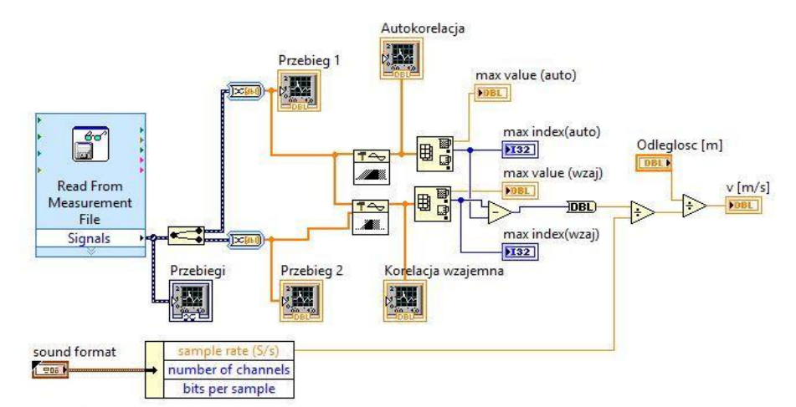

Aby zmierzyć prędkość dźwięku można wykorzystać funkcję autokorelacji sygnału o ograniczonej energii, która porównuje sygnał w danej chwili czasowej z tym samym sygnałem w innej chwili czasowej. Natomiast rozszerzenie tej definicji na dwa różne sygnały prowadzi do pojęcia funkcji korelacji wzajemnej. Częstotliwość próbkowania wynosiła 44,1 kHz.

Po przeprowadzeniu badania próbki zostały przez program poddane analizie:

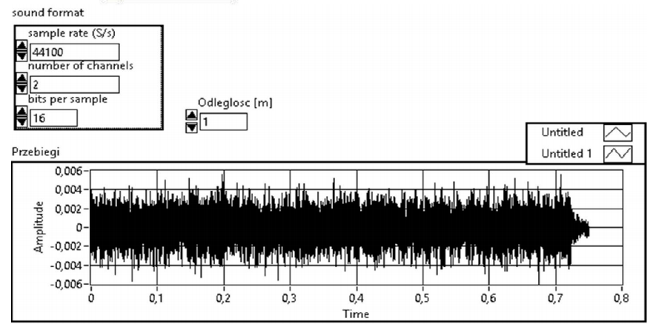

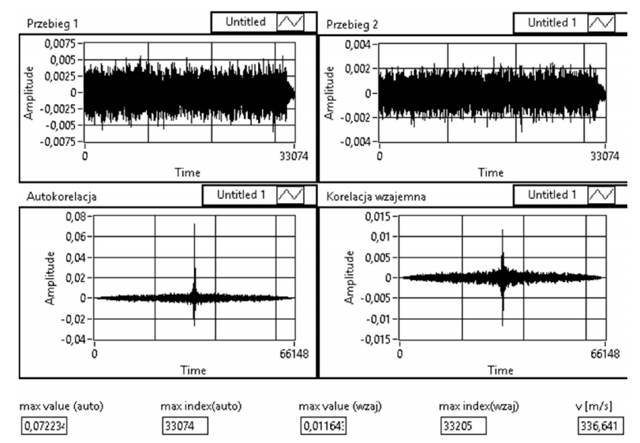

Prędkość dźwięku została wyznaczona przez obliczenie różnicy czasów, dla których osiągnięto maksima funkcji autokorelacji i korelacji wzajemnej. Następnie róznicę tą skorygowano zgodnie z częstotliwością próbkowania i wynik wykorzystano do podzielenia całkowitej odległości między mikrofonami, które nagrywały ten sam dźwięk. Wyznaczona prędkość dźwięku wyniosła 336,641 m/s, co w przybliżeniu zgadza się ze znalezionymi w źródłach teoretycznych danymi.

Wywnioskować można z powyżej przeprowadzoneo eksperymentu, że prędkość rozchodzenia się fali w dosyć znacznym stopniu zależy od ośrodka, w którym rozchodzi się ta fala. Poparte jest to również teoretycznymi wywodami. Aby dokładnie określać więc odległość od obiektów przy użyciu ultradźwięków należy zwrócić szczególną uwagę na prędkość ich rozchodzenia się. W ośrodkach w jakich będzie eksploatowany robot, zależy ona między innymi od temperatury powietrza, ciśnienia atmosferycznego i wilgotności.

W tabeli zebrano prędkości dźwięku ze źródeł teoretycznych, z przeprowadzonych badań i ze wzorów teoretycznych [1, 2, 3]:

|  |  |  |
| --- | --- | --- |
| Źródło danych | Prędkość propagacji fali ultradźwiękowej | Warunki |
| „Ultradźwięki” J.Koton, str. 13, tabela 1 | 331 m/s | Powietrze, 0oC, gęstość 3.2 kg/m3 |
| „Ultradźwięki” J.Koton, str.13, tabela 1 | 334 m/s | Azot, 0oC, gęstość 1.25 kg/m3 |
| „Ultradźwięki w technice pomiarowej” J.Obraz, str 32, tabela 1.5 | 331 m/s | Powietrze, 0oC,  współczynnik temperaturowy b=0.61 1/K,  stosunek ciepeł właściwych $κ=$ 1.402 |
| „Ultradźwięki w technice pomiarowej” J.Obraz, str 32, tabela 1.5 | 334 m/s | Azot, 0oC,  współczynnik temperaturowy b=0.6 1/K, stosunek ciepeł właściwych $κ=$ 1.396 |
| Wikipedia, pl.wikipedia.org/wiki/Prędkość_dźwięku | 340 m/s | Powietrze |
| Wikipedia, pl.wikipedia.org/wiki/Liczba_Macha | 340,03 m/s | Powietrze, 15oC |
| Pomiar dźwięku w LabVIEW | 336,641 m/s | Powietrze, warunki pokojowe 23oC |

Jak widać prędkość rozchodzenia się dźwięku różni się przede wszystkim ze względu na rodzaj ośrodka i temperaturę.

**Wpływ czynników zewnętrznych na prędkość ultradźwięków**

Prędkość rozchodzenia się fali ultradźwiękowej w gazie doskonałym nie zależy ani od temperatury, ani od wilgotności, ani od ciśnienia. Jednakże dla gazów rzeczywistych należy już uwzględnić wpływ temperatury i zmiany ciśnienia. Dla ich niewielkich odchyleń można przyjąć [2, 3]:

$$c=\left(1+b^{'}Θ\right)\sqrt{\frac{κ{⋅p}_{0}}{ϱ_{0}}}=c_{0}+b⋅Θ$$

Gdzie:

- względny współczynnik temperaturowy [1/K]

$Θ$– temperatura [oC]

– stosunek ciepła właściwego przy stałym ciśnieniu do ciepła właściwego przy stałej objętości

$p_{0}$– ciśnienie początkowe w temperaturze 0oC [Pa]

– gęstość początkowa w temperaturze 0oC [kg/m3]

– początkowa prędkość propagacji fali dźwiękowej w temperaturze 0oC [m/s]

– współczynnik temperaturowy [1/K]

Podstawiając podstawowe dane o suchym powietrzu ($p_{0}$ = 0.1 MPa, $ϱ_{0}$ = 1.293 kg/m3, 1.405) otrzymać można wzór:

$$c=331.82(1+0.00183⋅Θ)$$

Jednakże wilgotność powietrza ma również znaczący wpływ na prędkość propagacji fali ultradźwiękowej w takim ośrodku, więc uwzględniając zawartość pary wodnej w powietrzu otrzymać można wzór:

$$c=331.82(1+0.002⋅ α)(1+0.00183⋅Θ)$$

Gdzie:

$α$– względna wilgotność powietrza

Prędkość rozchodzenia się fali dźwiękowej wzrasta więc liniowo wraz ze wzrostem wilgotności względnej oraz temperatury.

Powyższy wzór jest kluczowy dla pracy, ponieważ uwzględniając zasadę działania sensorów ultradźwiękowych określenie dokładnego czasu odpowiedzi i dokładnej prędkości propagacji fali w badanym ośrodku pozwoli na uzyskanie najlepszych wyników, jeśli chodzi o mierzenie odległości od elementu, od którego odbije się wysłana fala ultradźwiękowa.

Czynnikiem, który nie zostaje uwzględniony w powyższych wzorach jest wpływ częstotliwości, czyli tzw. dyspersja prędkości. Do celów tej pracy nie będziemy jej jednak uwzględniać. Istotny wpływ na prędkość ma temperatura i wilgotność powietrza, w którym będą się rozchodzić fale. Metoda takiej korekcji temperaturowej jest stosowana w drogich sensorach ultradźwiękowych.

W celu skorygowania prędkości ultradźwięków robot będzie więc wyposażony w odpowiedni zestaw czujników pomocniczych: czujnika tempreatury oraz czujnika wilgotności.

**Czujnik temperatury DS18B20**

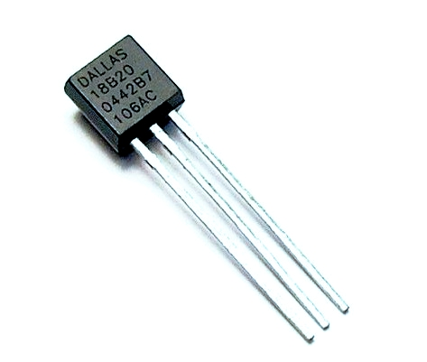

Wybranym ze względu na łatwą dostępność i przystępną cenę czujnikiem podstawowym będzie układ DS18B20. Jest to cyfrowy czujnik temperatury z interfejsem 1-Wire, działający w zakresie od -55oC do 125oC. Jego dokładność wynosi nawet do 0.5oC w zakresie od -10oC do 85oC. Ma dosyć wysoką rozdzielczość 9 do 12 bitów (co oznacza inkrementację o 0.0625oC). Jest zasilany napieciem 3.3V lub 5V, czyli będzie mógł być zasilany tym samym stabilizowanym napięciem co mikrokontroler. Z dokumentacji można wywnioskować ponadto, że układ jest stosunkowo szybki, gdyż całkowity pomiar do 12 bitów trwa maks. 750 ms.

Dalsze studiowanie dokumentacji czujnika będzie konieczne do zaprogramowania jego obsługi przy użyciu mikrokontrolera i przeprowadzeniu dokładnych pomiarów.

**Czujnik wilgotności i temperatury 1dDHT11**

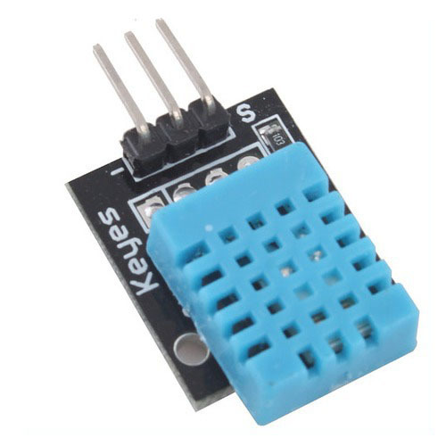

Drugim czujnikiem dostarczającym dane o otoczeniu robota będzie zintegrowany układ czujników: wilgotności i temperatury 1dDHT11. Jednostką używaną w pomiarach wilgotności jest wilgotność względna (RH – relative humidity), która określa tak naprawdę stosunek ciśnienia cząstkowego pary wodnej do ciśnienia nasycenia, czyli maksymalnego jaki można uzyskać dla pary wodnej w danej temperaturze. Dla danego czujnika zakres pomiarowy wynosi 20% - 90% RH w temperaturze 0 – 50 oC, a dokładność jest na poziomie 5% RH. Pomiar temperatury tym czujnikiem jest natomiast z dokładnością $±$ 2 %. Istotnym jest dla tego urządzenia również czas odpowiedzi, który mieści się w przedziale 6 – 30 sekund.

W związku z tym pomiar wilgotności i korekcja aktualnej temperatury będzie stosowana stosunkowo rzadko, jedynie w celu skorygowania wzoru na prędkość propagacji fali ultradźwiękowej. Potwierdzającym słuszność takiego działania założeniem jest przyjęcie, że ośrodek nie będzie ulegał aż tak częstym i drastycznym zmianom wilgotności.

**Czujnik ultradźwiękowy HC-SR04**

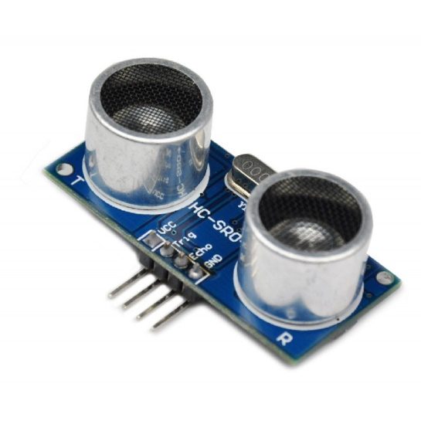

Dwa boczne czujniki odległości ultradźwiękowe będą czujnikami z seri HC-SR04, które są popularne i łatwo dostępne. Charakteryzują się dokładnością 0.3 cm i działaniem w zakresie   
2 – 400 cm. Kąt pomiaru jest dosyć wąski i wynosi 30o, ale efektywny nie powinien przekraczać 15o. Zasilany jest standardowym napięciem 5V DC, przy czym pobiera stosunkowo niewielki prąd do 15 mA.

Studiowanie dalszej dokumentacji jest niezbędne do wysłania odpowiedniego sygnału sterującego, a także do prawidłowego odczytu wskazań.

**Czujnik ultradźwiękowy US-015**

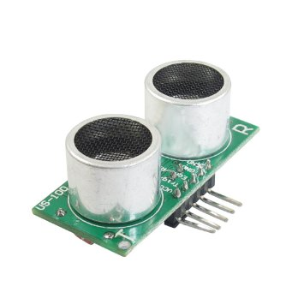

Głównym czujnikiem odległości umieszczonym z przodu robota będzie dokładniejszy czujnik ultradźwiękowy US-015 o zwiększonym zakresie pomiarowym wynoszącym 2 do 400 cm. Moduł zasilany jest napięciem 5 V i ma stosunkowo niski średni pobór prądu – 3mA. Wyjściem jest sygnał cyfrowy, którego czas trwania jest proporcjonalny do mierzonej odległości. Mierząc czas trwania stanu wysokiego można więc obliczyć odległość o obiektu, od którego sygnał się odbił.

**Czujnik odbiciowy CNY 70**

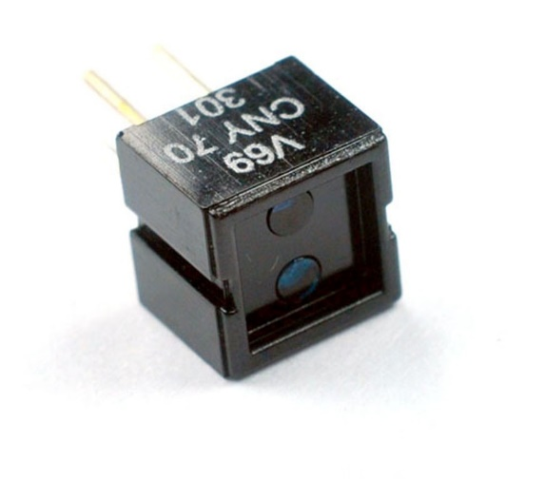

W podstawie robota będą zamontowane czujniki odbiciowe do wykrywania kontaktu z powierzchnią, aby wiedzieć, czy robot nie wywrócił się, gdyż pomiary pozostałymi czujnikami będą wówczas bezsensowne. Czujnik odbiciowy składa się z diody wysyłającej wiązkę światła w paśmie podczerwonym (IR), która odbita od przeszkody wraca do transoptora, czyli światłoczułego tranzystora.

Studiowanie dokumentacji pozwoli na dokładne zaprogramowanie robota i odczyt z czujników.

**Enkodery**

Enkodery inkrementalne są opcją do sprzężenia zwrotnego, dzięki czemu można znać pozycję kół robota. Zakładając, ze robot będzie nieholonomiczny można będzie wówczas stosować do obliczeń pozycji robota odometrię.

**Microswitche**

Microswitche, czyli mechaniczne przełączniki będą stosowane w celu stworzenia podstawowego interfejsu między użytkownikiem a robotem, oraz do zabezpieczeń krańcowych. Robot musi być wyposażony w przełączniki krańcowe, które w przypadku awarii, upadku, wywrócenia się, bądź zderzenia robota, będą w stanie dać odpowiedni sygnał do systemu sterowania, który przerwie jego pracę i pomiary.

**Silniki**

Przewagą silników krokowych jest dokładność ich pozycjonowania bez użycia zewnętrznych enkoderów. Poza tym technika pozwala na sterowania mikrokrokowe, jednakże gotowe sterowniki są stosunkowo drogie. Aczkolwiek jest możliwość przygotowania własnego sterownika w oparciu o mostek H. Popularne i wystarczające do zastosowań drobnej robotyki amatorskiej są układy scalone L293D oraz L298, a także mostki oparte na MOSFET-ach: np. VNH3SP30

**Mikrokontroler Atmel ATMEGA 8 z rodziny AVR**

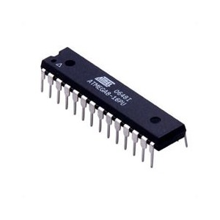

Mikrokontrolery z rodziny AVR są bardzo popularne do zastosowań robotyki amatorskiej i labratoryjnej. Są szeroko rozwijane i wspierane platformami rozwojowymi, wśród których prym wiedzie Arduino. Wybrano je ze względu na te czynniki, a także ze względu na przystępną cenę, łatwą dostępność i wystarczające do wielu aplikacji parametry elektryczne oraz dobrą dokumentację techniczną i wsparcie twórców i społeczności. Początkowo robot będzie zbudowany na podstawie mikrokontrolera 8-bitowego ATMega8A, który będzie taktowany z zewnętrznego źródła taktowania – rezonatora kwarcowego 16 MHz. Mikrokontroler ten charakteryzuje się zaawansowaną architekturą RISC, 8 kilobajtami pamięci Flash, 512 bajtami pamięci EEPROM i 1024 bajtami Static RAM wewnątrz obudowy PDIP (wybrana ze względu na łatwość montażu i dostępność). Urządzenie operuje na stabilizowanym napięciu zasilania 5V DC, które będzie zapewnione dzięki układowi 7805. Ma 2 timery 8-bitowe i jeden 16-bitowy, ale stosując pewien trik będę w stanie stworzyć programowo ich dowolną ilość, dzięki czemu będzie można stworzyć podstawowy system operacyjny czasu rzeczywistego.

**System czasu rzeczywistego**

System czasu rzeczywistego jest ciężki do zdefiniowania, ponieważ wielu specjalistów ma na ten temat różne zdanie. Przede wszystkim definiuje się go jako system komputerowy, w którym obliczenia procesora są przeprowadzane na równi z zewnętrznymi, rzeczywistymi procesami i są w stanie w skończonym czasie nimi sterować, reagować na nie i je nadzorować.

Często wymaga się uzyskania odpowiedzi procesora w określonym czasie – gdy jest on stały i niedopuszczalne jest jego przekroczenie, mamy do czynienie z rygorystycznym systemem, a w przeciwnym przypadku z łagodnym.

System wbudowany jest również mglisto nakreślony i trudny do zdefiniowania. Mianem tym określa się systemy komputerowe z wbudowaną jednostką obliczeniową i pozostałą aparaturą, będący całością bądź częścią większego systemu, wykonujący odpowiednią, istotną funkcję.

**System operacyjny czasu rzeczywistego**

Na rynku dostępnych jest wiele systemów operacyjnych czasu rzeczywistego, jednak podstawowym kryterium doboru jest odpowiedniość do danego zadania. Często więc dochodzi do sytuacji, że jest potrzebna tylko część funkcji danego systemu operacyjnego bądź, system nie spełnia stawianych mu wymagań. Ponieważ robot projektowany na potrzeby tej pracy jest wyposażony w fuzję czujników, układ sterowania i jednostkę wykonawczą – napędy konieczne jest obsłużenie wszystkich danych, przetworzenie ich, odpowiednie zareagowanie w nieokreslonym czasie, dokonanie pomiarów, analizowanie ich i wysuwanie wniosków, przekładających się na układ sterowania. Ponadto układ ma być docelowo wyposażony w umiejętność zapamiętywania pomiarów w postaci map otoczenia i późniejsze wykorzystywanie ich. A ponieważ robot jest mobilny, to kluczowe jest błyskawiczne reagowanie na otoczenie. Jest więc konieczne stworzenie szybko odpowiadającego systemu, który jednocześnie będzie w stanie obsłużyć wszystkei wejścia i wyjścia w zdetereminowanym, skończonym, stosunkowo krótkim czasie.

**Szeregowanie Round-Robin**

W tym celu stworzono zarys systemu w oparciu o szeregowanie zadań metodą karuzelową, tzw. round-robin. Zadaniom w tym systemie jest przydzielony rygorystyczny czas wykonania, po upłynieciu którego, moc procesora jest przekazywana następnemu wyciągniętemu z kolejki („karuzeli”) procesowi. Po skończeniu ostatniego procesu, procesor przechodzi do wykonywania pierwszego, więc lista procesów jest wykonywana w kółko. Zaletą tego systemu są równe odstępy czasu między sprawdzaniem kolejnych zadań, które są po kolei wykonywane w przerwaniach. Wadą jest natomiast brak priorytetów. Wszystkie procesy są traktowane jednakowo. W związku z tym częstotliwość odpytywania kolejnych procesów powinna być stosunkowo duża. Mimo to system priorytetów będzie można w przyszłości łatwo zaimplementować, jeśli okaże się konieczny.

**Robot**

**Robot mobilny** – zdefiniuję jako maszynę cybernetyczną4 wykonującą zadany ruch2 lub zastępującą inne czynności możliwe do wykonania przez człowieka i inne zwierzęta.

Ponadto robot będzie autonomiczny, jeśli będzie wykonywał dane zadania bez zewnętrznego wsparcia, to jest bez ingerencji człowieka. Robot ma zazwyczaj za zadanie wykonywać również pewne czynności manipulacyjne, dlatego robota mobilnego bez manipulatora uściśla się często jako platformę mobilną2. Aby robot mógł wykonywać zadania, musi być wyposażony w system sterowania.

Roboty pierwszej generacji mają układ sterowania otwarty. Natomiast roboty drugiej generacji4 posiadają zestaw czujników, dzięki którym można wprowadzać układ sterowania z zamkniętą pętlą. Wszelkie algorytmy będą implementowane na mikroprocesor, który będzie jednostką obliczeniową robota.

Robot, który będzie projektowany, wykonywany i analizowany w ramach tej pracy będzie więc robotem drugiej generacji - autonomiczną platformą mobilną z wbudowanym systemem mikroprocesorowym z zaimplementowanym układem sterowania z zamkniętą pętlą.

# Bibliografia

|  |  |
| --- | --- |
| [1] | T. Buratowski, Mobile Robots - Selected Issues, Kraków: AGH University of Science and Technology Press, 2013. |
| [2] | A. Woźniak, Autonomiczne roboty mobilne. Laboratorium, Poznań : Wydawnictwo Politechniki Poznańskiej, 1994. |
| [3] | J. Obraz, Ultradźwięki w technice pomiarowej, Warszawa: Wydawnictwo Naukowo-Techniczne, 1983. |
| [4] | M. Kardaś, Mikrokontrolery AVR. Język C - podstawy programowania, Szczecin: Wydawnictwo Atnel, 2013. |
| [5] | E. Williams, Programowanie układów AVR dla praktyków, Wydawnictwo Helion, 2014. |
| [6] | J. Koton, Ultradźwięki, Warszawa: Instytut Wydawniczy Związków Zawodowych, 1986. |
| [7] | M. Rusek, J. Pasierbiński, Elementy i układy elektroniczne w pytaniach i odpowiedziach, Warszawa: Wydawnictwa Naukowo-Techniczne, 1997. |